Муниципальное автономное дошкольное образовательное учреждение
Городского округа «город Ирбит» Свердловской области «Детский сад № 23»

«Под флагом России!»
22 августа в России отмечается День Государственного флага Российской Федерации. День Российского флага – это праздник свободы, мира и добра.
В рамках празднования Дня Государственного флага Российской Федерации в нашем детском саду состоялось праздничное мероприятия, направленное на формирование у дошкольников чувства гордости и уважения к Родине!
Дети всех возрастных групп торжественно маршировали с флажками, исполнили Гимн РФ и песни: "Флажки", "Мы - солдаты", "Наша Родина сильна", "Белый, синий, красный". Ярко и эмоционально выполнили композицию с флажками "Мой флажок" и композицию с полотнами "Россия, как Аленушка", отгадали загадки о триколоре и играли в игру "Передай флаг".
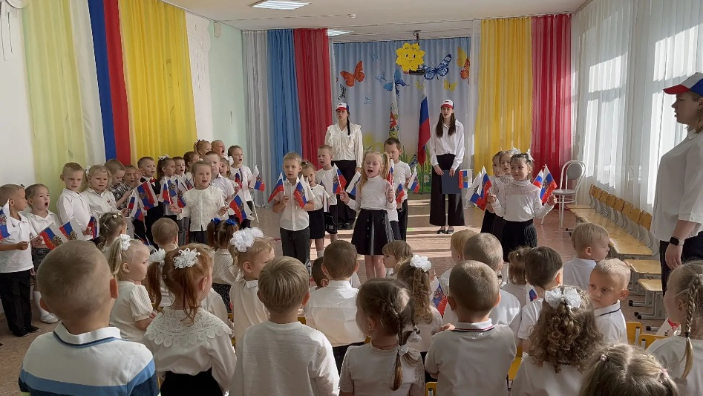

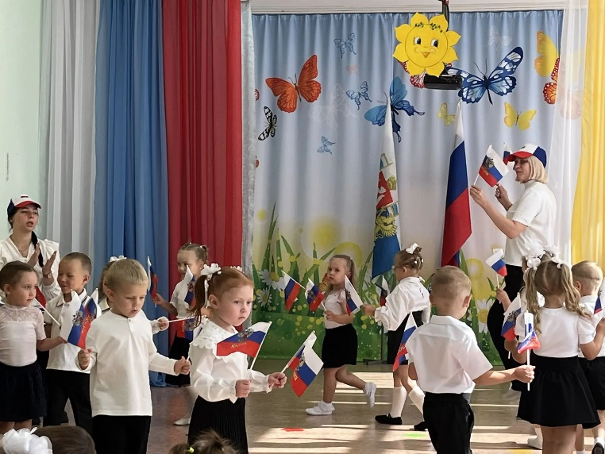
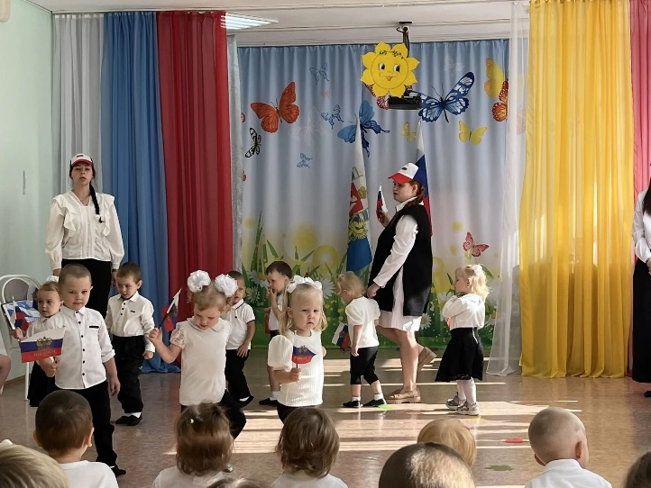
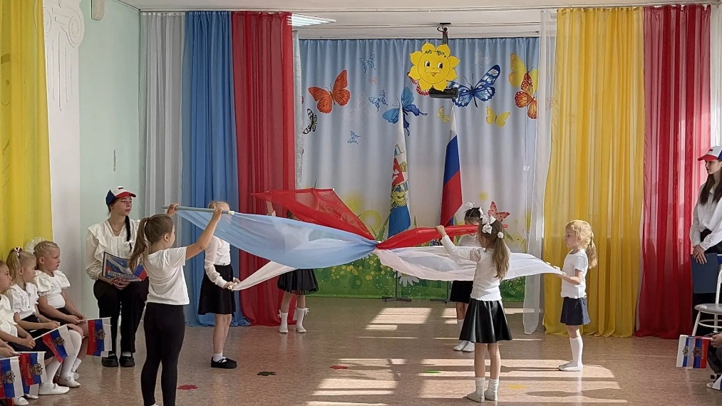

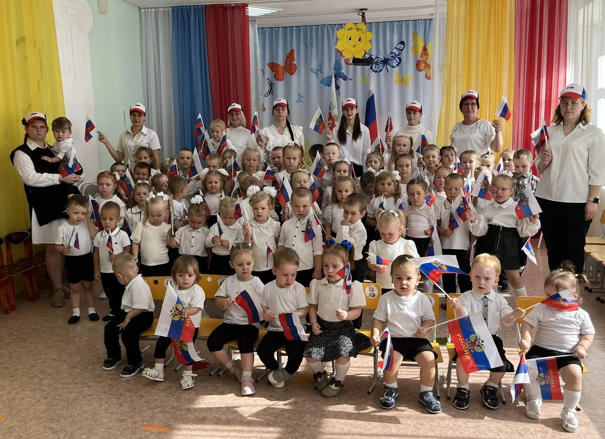

С Днем Государственного флага Российской Федерации! Пусть всегда под этим гордым стягом царят мир, добро и согласие!

Музыкальный руководитель: Бахтина Т. М.

